Kelompok barbeque 223PA

* Arrafi hilmi
* Muhammad kosasih
* Naufal aulia nuchrizal
* Rendra hairul assyifa
* Rizky surya

NPM

Syntak sederhana linuk

1. *Sudo apt update*

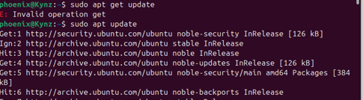

Fungsi : untuk memperbarui daftar paket yang tersedia dan versi terbaru dati reposito perangkat lunak. Ketika menjalankan perintah ini, system akan menghubungi server reposito dan mengunduh informasi terbaru tentang paket- paket yang tersedia.

1. *Mkdir test*



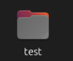

Fungsi : untuk membuat folder baru.

1. *Sudo apt install libreoffice*

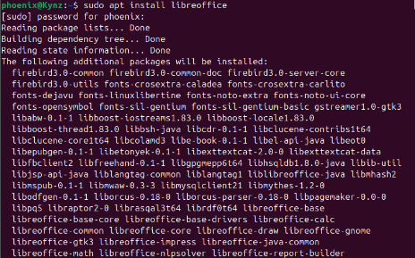

Fungsi : menginstall aplikasi libre office

1. *Sudo apt upgrade*

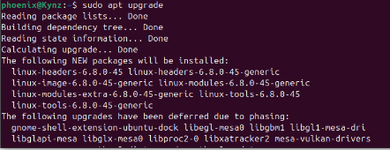

Fungsi : Untuk menghapus versi lama linux untuk memperbaharui paket ke versi terbaru

1. *Cd test*



Fungsi : untuk pindah direktori

1. *ls*



Fungsi : untuk melihat direktori pada linux

1. *printf ‘Hello World’> test.txt*





Fungsi : mencamtumkan, menggabungkan , dan menulis konten atau isi file dalam output.

1. *du*

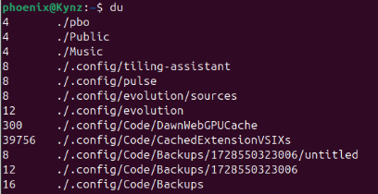

Fungsi : untuk memeriksa pengguna penyimpanan file atau direktori

1. *df*

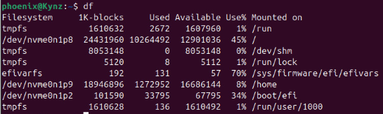

Fungsi : Menampilkan pengguna ruang disk system secara keseluruhan.

1. *ping*

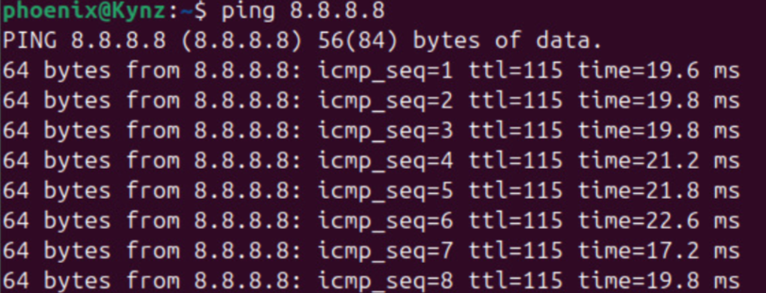

Fungsi : untuk mendiagnosis masalah konektivitas, memantau kinerja jaringan, dan mengukur kualitas sambungan internet;